Gerrit配置指南

1. 准备工作
   1. 已经安装下述软件

\\10.13.0.250\software\develop.language\Version\TortoiseGit_1.8.9.0_x64_XiaZaiBa.zip

\\10.13.0.250\software\develop.language\Version\Git-1.9.5-preview20150319.exe

* 1. Git用户已经申请完毕。如未申请，请联系 刘方 添加Git用户。

1. TortoiseGit设置
   1. 右键打开Git Settings
   2. Network->SSH

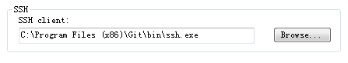

将SSH client改为Git提供的OpenSSH。

* 1. 其它设置不必修改。

1. 登陆Gerrit站点（URL：<http://10.13.0.250/>）按照以下步骤，对GIT用户进行初次设置。

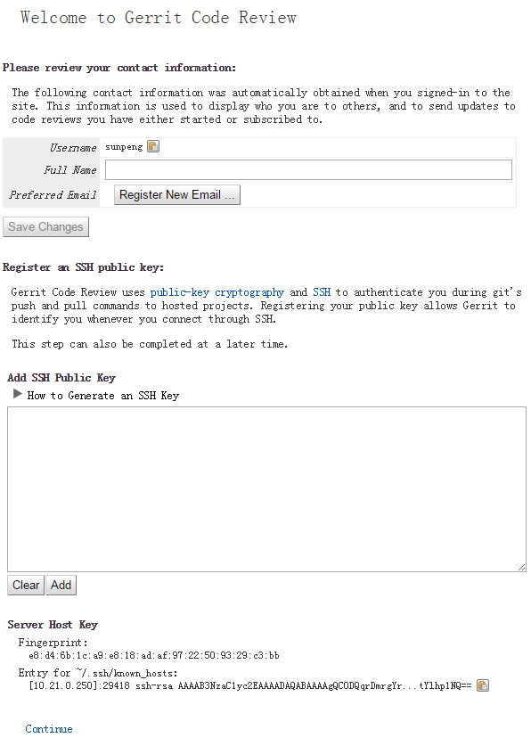

* 1. Full Name设置

Full Name为Gerrit页面上显示的名字，统一设定为用户的中文姓名。设定好后点击“Save Change”进行保存。如果不设定则显示登录的用户名。

* 1. 电子邮件设置。
     1. 点击Register New Email输入自己能够使用的电子邮箱地址。
     2. 进入a）输入的邮箱，收取CodeReview [ahyc_eai@sina.com](mailto:ahyc_eai@sina.com)发送的邮件。点击其中的链接完成邮箱绑定。

注：设置的邮箱会收到代码提交的相关邮件。尽可能使用钰诚的企业邮箱。

* 1. 设置SSH Public Key
     1. 在任意文件目录下按鼠标邮件，选择Git Bash，打开命令窗口。
     2. 在命令窗口输入ssh-keygen，按几次Enter（中间有一步可以设密码，机器不是公用的就免了），生成SSH Public Key。
     3. 用任意文本编辑器打开“C:\Users\[你的Windows用户名]\.ssh\id_rsa.pub”

**注意**是id_rsa.**pub**

* + 1. 复制c)打开文件的内容到上图的大方框中，然后按Add，按continue，完成SSH Public Key的设置。
  1. 用户初次设置时，完成上述操作后还需要添加用户组。

联系 刘方 添加用户组

1. 登陆Gerrit站点（URL：<http://10.13.0.250/>）按照以下步骤，可对GIT用户进行初次设置的信息进行修改。
   1. Full Name变更

依次点击My → Groups → Contact Information参照2.1的过程对内容进行变更。

* 1. 电子邮件变更

依次点击My → Groups → Contact Information参照2.2的过程对内容进行变更。

* 1. SSH Public Key变更

依次点击My → Groups → SSH Public Keys参照3.3的过程对内容进行变更。

1. 其它事项
   1. 企业邮箱申请后务必将邮箱跟改为企业邮箱，并参照“【eai】企业邮箱配置手顺.xlsx”设置outlook，保持outlook客户端运行随时接受邮件。